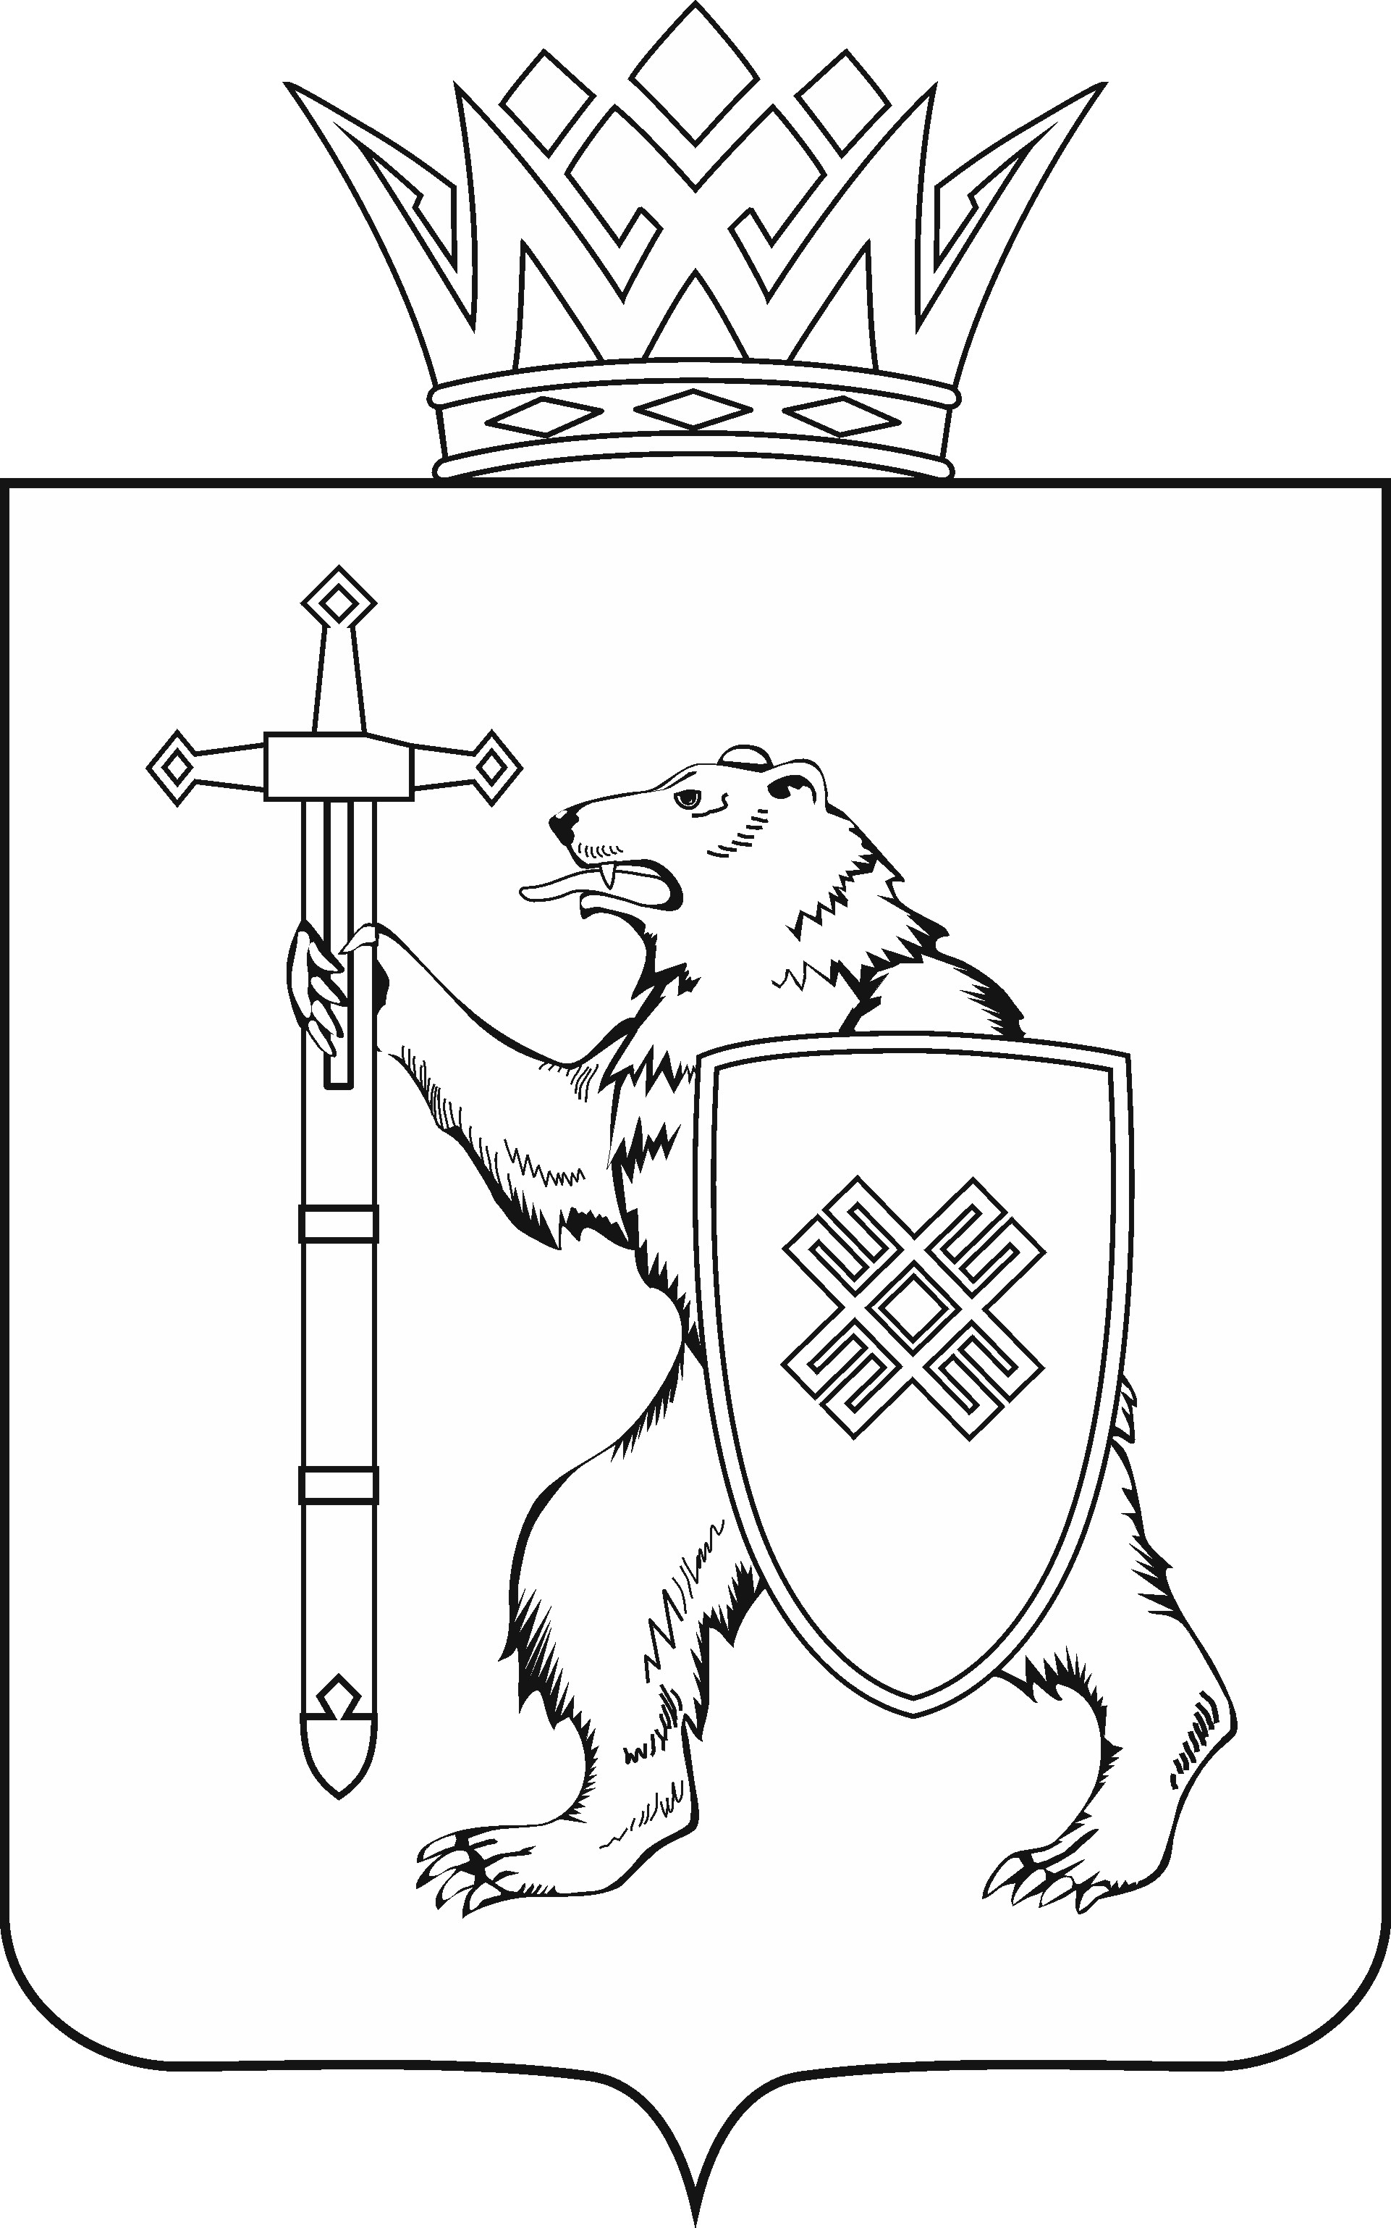
МАРИИ ЭЛ РЕСПУБЛИКЫН КУГЫЖАНЫШ ПОГЫНЖО  ЗАКОНОДАТЕЛЬСТВЕ  КОМИТЕТ  Ленин проспект, 29-ше,  Йошкар-Ола, 424001 |  | ГОСУДАРСТВЕННОЕ СОБРАНИЕ РЕСПУБЛИКИ МАРИЙ ЭЛ  КОМИТЕТ  ПО ЗАКОНОДАТЕЛЬСТВУ  Ленинский проспект, 29,  г. Йошкар-Ола, 424001
Тел. (8362) 64-14-17, 64-13-99, факс (8362) 64-14-11, E-mail: info@gsmari.ru

ПРОТОКОЛ № 92

ЗАСЕДАНИЯ КОМИТЕТА

1 декабря 2016 года  9.30 | Зал заседаний  Государственного Собрания  Республики Марий Эл

ПОВЕСТКА ДНЯ:

I. Нулевое чтение направленных в Комитет законопроектов и проекта постановления Государственного Собрания Республики Марий Эл

1. Об основных показателях прогноза социально-экономического развития Республики Марий Эл на 2017 год и на плановый период
2018 и 2019 годов.
Комитет решил:
Проект постановления Республики Марий Эл "Об основных показателях прогноза социально-экономического развития Республики Марий Эл на 2017 год и на плановый период 2018 и 2019 годов" поддержать и внести на рассмотрение двадцатой бюджетной сессии Государственного Собрания Республики Марий Эл.

2. О проекте закона Республики Марий Эл "О республиканском бюджете Республики Марий Эл на 2017 год и на плановый период
2018 и 2019 годов".
Комитет решил:
Проект закона Республики Марий Эл "О республиканском бюджете Республики Марий Эл на 2017 год и на плановый период 2018 и 2019 годов" поддержать и внести на рассмотрение двадцатой бюджетной сессии Государственного Собрания Республики Марий Эл.

3. О проекте закона Республики Марий Эл "О внесении изменений
в отдельные законодательные акты Республики Марий Эл в области налоговых правоотношений и местного самоуправления".

Комитет решил:
Проект закона Республики Марий Эл "О внесении изменений в отдельные законодательные акты Республики Марий Эл в области налоговых правоотношений и местного самоуправления" поддержать и внести
на рассмотрение двадцатой бюджетной сессии Государственного Собрания Республики Марий Эл.

4. О проекте закона Республики Марий Эл "О внесении изменений
в некоторые законодательные акты Республики Марий Эл по вопросам социальной защиты отдельных категорий граждан и приостановлении действия статьи 2 Закона Республики Марий Эл "О мерах государственной социальной поддержки в сфере образования".
Комитет решил:
Проект закона Республики Марий Эл "О внесении изменений в некоторые законодательные акты Республики Марий Эл по вопросам социальной защиты отдельных категорий граждан и приостановлении действия статьи 2 Закона Республики Марий Эл "О мерах государственной социальной поддержки в сфере образования" поддержать и внести на рассмотрение двадцатой бюджетной сессии Государственного Собрания Республики Марий Эл.

5. О проекте закона Республики Марий Эл "О внесении изменений
в некоторые законодательные акты Республики Марий Эл в части предоставления мер социальной поддержки по принципу адресности
с применением критериев нуждаемости".
Комитет решил:
Проект закона Республики Марий Эл "О внесении изменений в некоторые законодательные акты Республики Марий Эл в части предоставления мер социальной поддержки по принципу адресности с применением критериев нуждаемости" поддержать и внести на рассмотрение двадцатой бюджетной сессии Государственного Собрания Республики Марий Эл.

6. О проекте закона Республики Марий Эл "О бюджете территориального фонда обязательного медицинского страхования Республики Марий Эл на 2017 год и на плановый период 2018 и 2019 годов".
Комитет решил:
Проект закона Республики Марий Эл "О бюджете территориального фонда обязательного медицинского страхования Республики Марий Эл на 2017 год
и на плановый период 2018 и 2019 годов" поддержать и внести на рассмотрение двадцатой бюджетной сессии Государственного Собрания Республики Марий Эл.

7. О проекте закона Республики Марий Эл "О внесении изменений
в Закон Республики Марий Эл "О бюджете территориального фонда обязательного медицинского страхования Республики Марий Эл
на 2016 год".

Комитет решил:
Проект закона Республики Марий Эл "О внесении изменений в Закон Республики Марий Эл "О бюджете территориального фонда обязательного медицинского страхования Республики Марий Эл на 2016 год" поддержать
и внести на рассмотрение двадцатой бюджетной сессии Государственного Собрания Республики Марий Эл.

II. Организационные вопросы

8. О предложениях к повестке дня двадцатой бюджетной сессии Государственного Собрания Республики Марий Эл.
Комитет решил:
Информацию о предложениях к повестке дня двадцатой бюджетной сессии Государственного Собрания Республики Марий Эл принять к сведению.

9. О секретариате двадцатой бюджетной сессии Государственного Собрания Республики Марий Эл.
Комитет решил:
Проект постановления Государственного Собрания Республики Марий Эл "О секретариате двадцатой бюджетной сессии Государственного Собрания Республики Марий Эл" поддержать и внести на рассмотрение двадцатой бюджетной сессии Государственного Собрания Республики Марий Эл.

10. О порядке работы двадцатой бюджетной сессии Государственного Собрания Республики Марий Эл.
Комитет решил:
Проект постановления Государственного Собрания Республики Марий Эл "О секретариате двадцатой бюджетной сессии Государственного Собрания Республики Марий Эл" поддержать и внести на рассмотрение двадцатой бюджетной сессии Государственного Собрания Республики Марий Эл.

